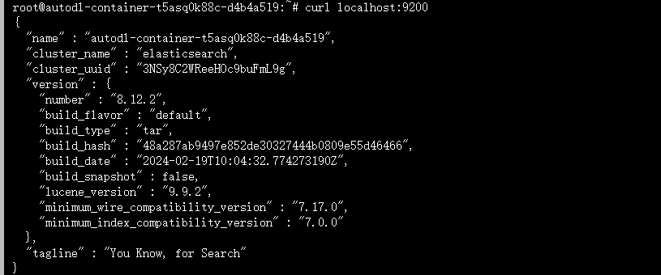
图1：Elasticsearch安装验证
命令：curl localhost:9200
结果说明：返回JSON信息，包含集群名称、版本号等，tagline显示"You Know, for Search"，证明ES安装成功并正常运行。

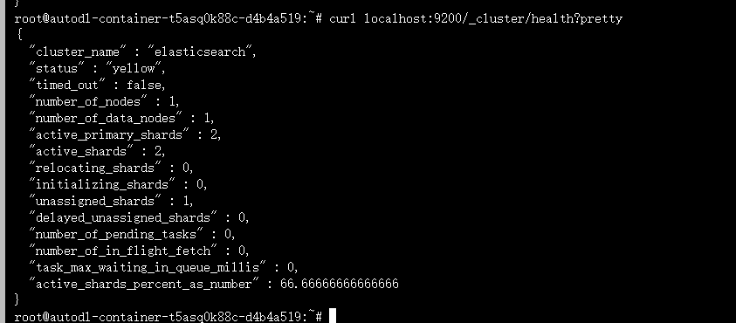
图2：集群健康状态检查
命令：curl localhost:9200/_cluster/health?pretty
结果说明：返回集群健康状态为"yellow"(单节点运行正常)，节点数为1，证明ES集群工作正常。

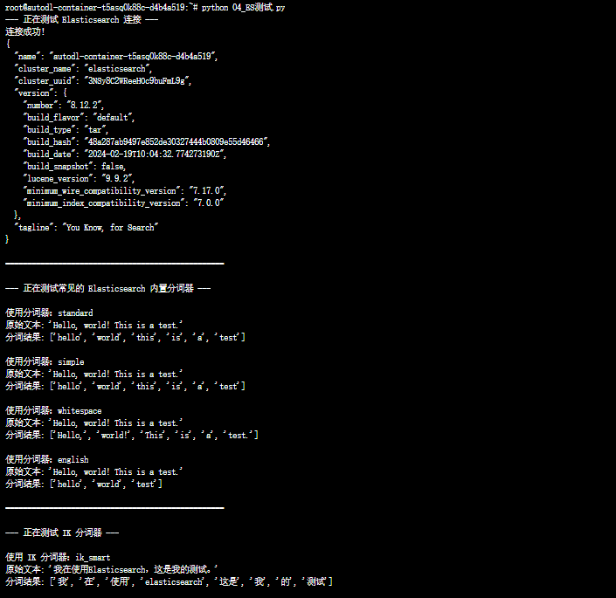
图3：ES连接测试与分词器测试
文件：04_ES测试.py
结果说明：成功连接到ES，测试了standard、simple、whitespace、english等内置分词器，以及IK中文分词器(ik_smart和ik_max_word)，分词结果正确。

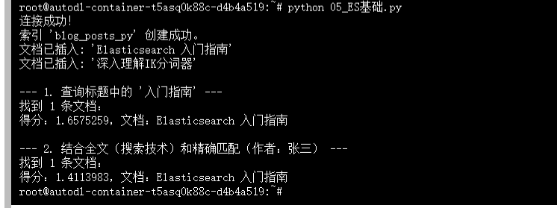
图4：ES基础操作
文件：05_ES基础.py
结果说明：创建了blog_posts_py索引，插入了两条文档数据，并进行了标题查询和组合条件查询，查询结果正确。

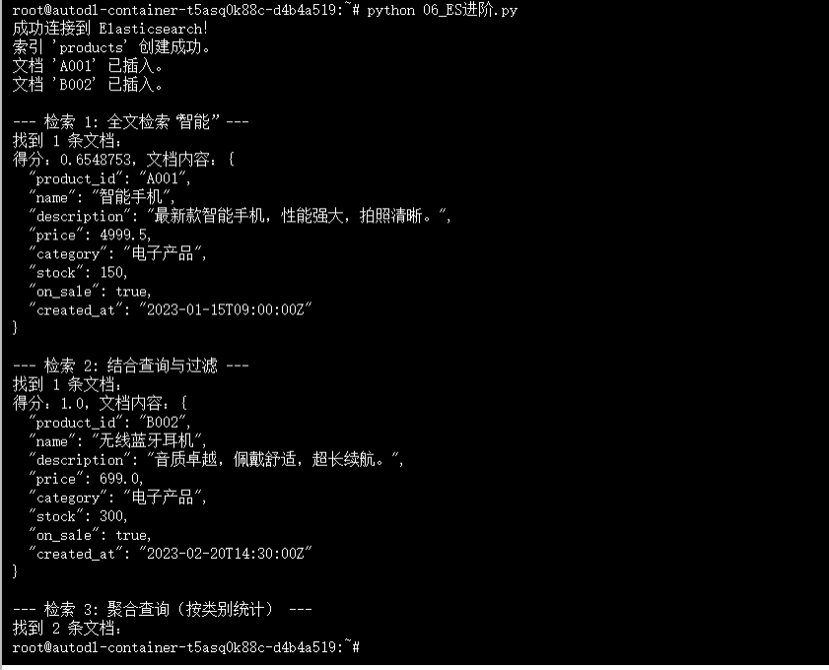
图5：ES进阶查询
文件：06_ES进阶.py
结果说明：创建了products索引，插入了商品数据，演示了全文检索、条件过滤、聚合查询等进阶功能，查询结果正确。

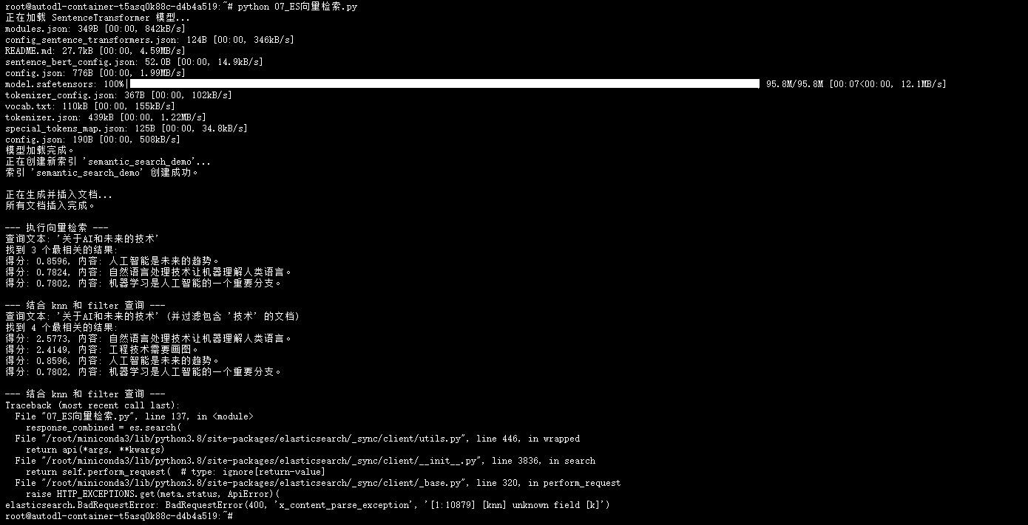
图6：ES向量检索
文件：07_ES向量检索.py
结果说明：加载了BAAI/bge-small-zh-v1.5中文模型，将文本转换为向量，进行了向量相似度检索，返回了与查询最相关的结果，实现了语义搜索功能。

